***Rol del Auditor de Sistemas en el modelo de Arquitectura Empresarial para entidades del Estado Colombiano***

*Bivian Eunelcy Chaparro Páez* [1]

*Millelandela Ulloa Gaona* [2]

**RESUMEN**

Según el marco regulatorio definido por el Ministerio de las Tecnologías de la Información y las Comunicaciones, las entidades del Estado Colombiano deben procurar una gestión eficiente para garantizar el buen funcionamiento de la tecnología para el uso de todos los usuarios, en todas sus actividades cotidianas, relacionadas con los servicios del gobierno; esto en cumplimiento de la política de gobierno digital. En virtud de esto, para el desarrollo de éste artículo se identificaron y analizaron los componentes o dominios del modelo de arquitectura empresarial, a aplicar en las entidades del Estado Colombiano, en el cual, el control es un factor importante en la operación del modelo. Se formuló como resultado de éste análisis, una propuesta que le sirve de herramienta al auditor de sistemas para identificar los componentes del modelo de arquitectura empresarial en su nivel organizacional (estratégico, táctico, operativo), simulando la valoración de riesgos, la evaluación de controles y la propuesta de un plan de mejoramiento, cumpliendo así, el rol de auditor.

***Palabras Claves****: Auditor de sistemas, Arquitectura Empresarial, Gobierno Digital.*

**ABSTRACT**

According to the regulatory framework defined by Department of Information Technologies and communications, the Colombian state entities must procure an efficient management to guarantee a good technology operation to all users, in all their daily activities related with the government services. All these, taken in consideration the governmental digital policy. Due to the above, to develop this article it had been identified and analyzed the components or domains of the model Enterprise Architecture. It must be applied in the Colombian state entities, in which, the control is an important factor to the model operation. As a result of this analysis, it was formulated a proposal that serves as a tool for the systems auditor in order to identify the model Enterprise Architecture components on its organizational level (strategic, tactic, operative), simulating risk assessment, the control evaluations, and the improve plans formulation, fulfilling like this, the role of the auditor.

***Key Words:*** *Systems Auditor, Enterprise Architecture, Digital Government.*

**Introducción**

Con las últimas coyunturas a nivel Mundial como: la falta de manejo de estándares en las entidades públicas, los altos costos para la gestión TI, el monopolio de proveedores como el “gigante azul” IBM, (Mejía, 2013, p. 7), Microsoft y Apple, la persistencia de la guerra comercial, la transformación digital desde el año 2013, la política pública, entre otros múltiples desafíos, que han tenido que enfrentar las organizaciones del Estado para ser más competitivas y consolidar en un grado más fácil las demandas tecnológicas de los usuarios externos e internos, que estaban familiarizados con las citas y reuniones presenciales; todo lo anterior condujo a que las entidades estatales según el marco regulatorio vigilado por el Ministerio de las Tecnologías de la Información y las Comunicaciones (MinTIC) garantizaran el acceso a la información a todos los usuarios, en cumplimiento de la política de gobierno digital.

El presente artículo pretende resolver la siguiente pregunta ¿Cuál es el rol del auditor de sistemas en un modelo de arquitectura empresarial (MAE), implementado para entidades del Estado Colombiano? Se iniciará abordando el conocimiento del MAE y el contexto de auditoría que han venido atravesando las entidades del Estado Colombiano, para luego identificar y analizar los dominios del modelo y culminar con una propuesta de tipo estratégico, relacionada con la función del auditor de sistemas en la implementación de la arquitectura empresarial AE.

Lo anterior, para garantizar la ejecución de la regulación incluida en la política de gobierno digital y la verificación que deben realizar las entidades de control del Estado Colombiano como la Contraloría General de la República y el Departamento Administrativo de la Función Pública, entidades designadas para tal fin; además, teniendo como un lineamiento para la gestión de las entidades públicas el decreto 1499 (2017) regulando el sistema integrado de planeación y gestión. El Estado Colombiano ejecutará el MAE para todas las entidades gubernamentales, gracias a los objetivos y metas planteadas por MinTIC y el estudio realizado por Everis Colombia (Mejía, M, 2013) en el año 2013 para dicha implementación.

El desarrollo de éste artículo se realizó en la ciudad de Tunja (Boyacá), teniendo la limitante de la contingencia COVID 19 para obtener la información física y la comunicación con el personal que administra la herramienta, pero a su vez siendo un factor positivo para evaluar el entorno digital de las entidades del Estado en la AE y el rol del auditor de sistemas en el mismo.

**Metodología**

# El diseño metodológico se desarrollará como un estudio de caso, pero es una investigación no participante, ya que se tendrá en cuenta la experiencia con entidades del Estado Colombiano en un ámbito generalizado, pues tienen un manejo similar de su AE.

# El objetivo de la metodología tiene un componente descriptivo porque requiere conocer el MAE en las entidades públicas y cómo se podría aplicar bajo un prototipo, enfatizando en los controles para generar un aporte al sugerir el rol del auditor de sistemas con dicho proceso.

# Con el método deductivo y la técnica de observación no participante, se emplearán fuentes de información primaria y secundaria, según los referentes bibliográficos.

**Discusiones**

En lo referente al estado del arte se efectuaron búsquedas en estudios científicos, tanto en español como en inglés, en páginas de internet, para lograr establecer los autores que se han acercado al estudio de la AE.

Dentro de los más importantes para Colombia, se puede destacar el proyecto de grado de AE en pymes donde se propone la aplicación del TOGAF “en sus dominios y lenguaje de arquitectura” (Canabal, 2017, p.15) diseñando el catálogo y matrices para la realización de artefactos metalmecánicos, llegando a la conclusión de no contar con la cultura organizacional, ni con un departamento de TI y desconocimiento de las herramientas tecnológicas, por lo cual la aplicación del MAE si mejora la eficiencia del servicio y es un aporte importante en este segmento comercial.

En cuanto al sector público, se destaca el proyecto de grado de Vásquez (2015) donde se busca la gestión en el transporte y su proyecto de implementación inteligente, de acuerdo con el TOGAF, se plantea la aplicación del MAE a la primera fase del proyecto, haciendo la evaluación de riesgos y controles; concluyendo que se debe garantizar las ayudas TI y productos de software, ya que el MAE identificó varios puntos deficientes de control, también darle continuidad al documento, ya que es fundador de este tipo de proyectos en el sector de la movilidad.

Los estudios se han ido enfocando hacia la estructura del MAE y todo su desarrollo en el marco conceptual, no obstante, para Colombia, la implementación está a cargo de MinTIC, por cuanto existe un vacío en las fuentes terciarias de información.

**Resultados**

***Modelo de arquitectura empresarial en las entidades del Estado***

Con la expedición del decreto 1499 (2017) se reglamentó el sistema MIPG como guía de 17 políticas, dentro de las cuales se encuentra la política de gobierno digital, liderada por MinTIC. Antes, se denominaba gobierno en línea, con el decreto 1151 (2008), pero con algunas modificaciones en los años 2014 y 2015 se evolucionó al nombre de política de gobierno digital según el decreto 1008 (2018) como se ve en la figura 1 y para su ejecución se designó a un director denominado G-CIO, por sus siglas en inglés, de acuerdo al decreto 1083 (2015).

Para que la implementación de la política de gobierno digital sea un éxito debe contar con unos requerimientos mínimos a través de estándares, que se enmarcan en dos componentes, con tres habilitadores transversales y cinco propósitos, observados en la figura 2.

**Figura 1**

***Evolución gobierno en línea a política de gobierno digital***

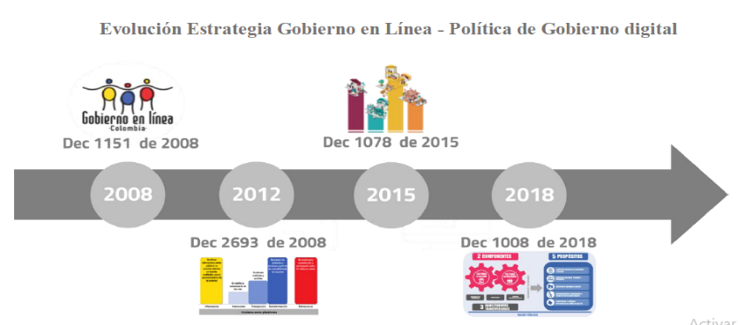

Fuente: MinTIC. (2018, p. 12). Evolución estrategia gobierno en línea - política de gobierno digital. Manual de gobierno digital.

**Figura 2**

***Estándares política de gobierno digital***

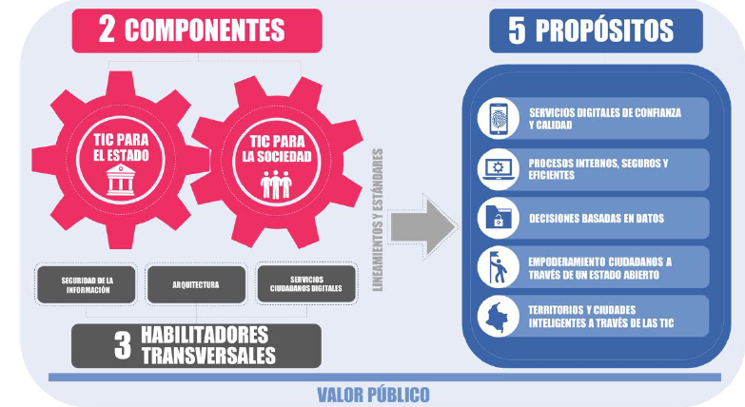

Fuente: MinTIC. (2018, p. 17). Evolución estrategia gobierno en línea - política de gobierno digital. Manual de gobierno digital.

El primer componente para el Estado, se encargará del mejoramiento de las actividades en sus entidades al usar tecnologías de información y comunicación (MinTIC, 2019, p. 17), en lo referente a su arquitectura institucional, generando valor en la gestión pública, el cual se implementa por medio del MAE donde se encuentra la conceptualización, las pautas, los dominios y las buenas prácticas que las entidades públicas deben realizar; además para la toma de decisiones se crearon tres áreas a observar en la tabla 1, cada una con una función específica.

**Tabla 1**

***Áreas funcionales para decisiones del MAE***



La política de gobierno digital plasmada en la figura 3, tiene como objetivo poder desarrollar en cada una las entidades del Estado las capacidades para su correcta implementación a través de sus 3 habilitadores: el primero busca afianzar las capacidades institucionales y de gestión de TI, estableciendo como instrumento el MAE; el segundo procura que los ciudadanos accedan a la información pública; el tercero salvaguarda la seguridad de la información. Por lo que se debe tener en cuenta la segmentación realizada en MIPG para las entidades territoriales en “entornos de desarrollo robusto, intermedio e incipiente” (Ministerio TIC, 2019, p. 41) y que su desarrollo sea acorde a sus capacidades físicas, tecnológicas, económicas, entre otras.

**Figura 3**

***Política de gobierno digital***

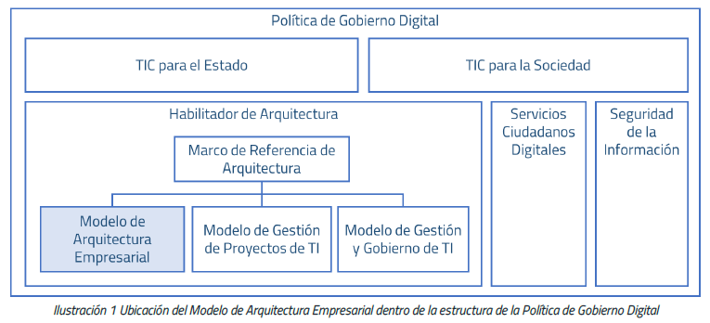

Fuente: MinTIC. (2019, p. 9). Ubicación del MAE dentro de la estructura de la política de gobierno digital.

Documento maestro del modelo de AE.

***Situación actual de control y seguimiento al modelo de arquitectura empresarial***

Como actividades de control en general, en las entidades del Estado Colombiano se realiza una planificación buscando que el desarrollo de la política a través del habilitador MAE tenga una seguridad digital robusta para valorar e identificar riesgos (MinTIC, 2019, p. 25) y la arquitectura de TI, donde se hace un autodiagnóstico en la página web de MIPG, una valoración del modelo de seguridad y privacidad de la información (MSPI), se revisa la puesta en marcha de la AE y las condiciones de los servicios a los ciudadanos, para integrar los resultados en el plan estratégico de tecnologías de la información (PETI).

Se hace además un seguimiento y evaluación continua por parte de la entidad, no sólo en el PETI, sino al aplicar mediciones por cumplimiento y resultado en la obtención de logros, para alcanzar una marca de excelencia, donde se deben considerar los lineamientos contenidos en cada dominio para la implementación del MAE conforme a la tabla 2.

**Tabla 2**

***Directrices para implementar el MAE***





***Propuesta de la estrategia de auditoría de aistemas al MAE***

En virtud de todo lo anterior, la estrategia de auditoría de sistemas al MAE que se propone, consiste en aplicar el ciclo de auditoría, es decir, planear la auditoría, ejecutar la auditoría con base en análisis de riesgos y elaborar el informe de resultado, para formular el plan de mejoramiento respectivo y subsanar los hallazgos encontrados, de forma tal que se reinicie el ciclo de auditoría para la siguiente vigencia.

En este sentido el rol del auditor de sistemas es implementar el ciclo de la estrategia propuesta y evaluar los controles pertinentes de cada dominio del proceso del MAE, con un enfoque de análisis de riesgos, tal como se muestra en la figura 4.

**Figura 4**

***Fases de auditoría en la evaluación del MAE***

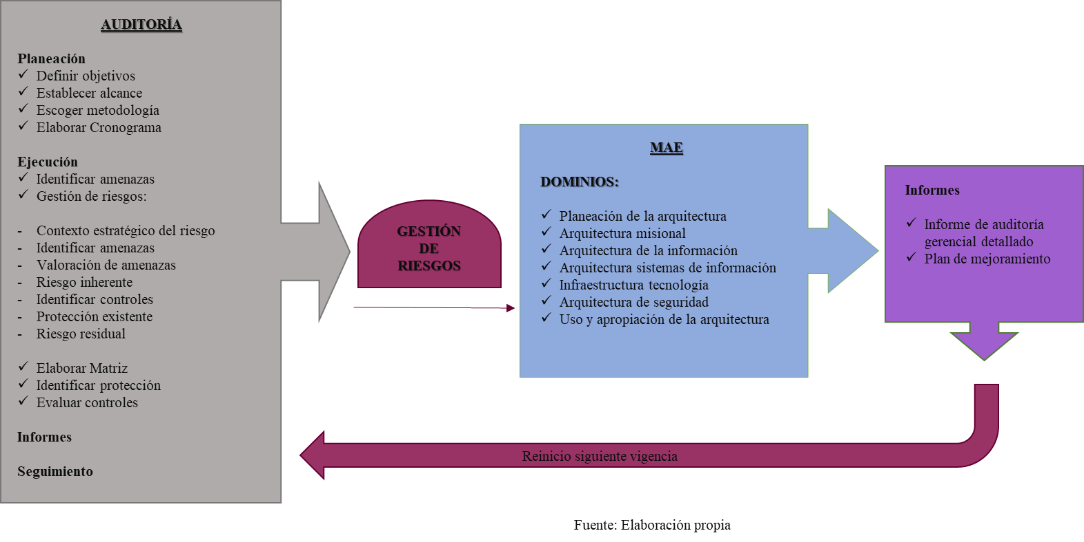

Para establecer apropiadamente el rol del auditor de sistemas, se debe considerar la revisión y evaluación de los controles del MAE implementando la metodología para cumplir el ciclo de auditoría, dentro de la gestión institucional, en éste sentido, se examinan los objetivos a cumplir en tres niveles:

1. estratégico: la alta gerencia fija las metas a alcanzar para conocimiento de toda la entidad y que se comprenda su visión.
2. táctico: se plantean las acciones a realizar por cada área.
3. operativo: se ejecutan todas las tareas con los roles que toda la entidad debe cumplir.

Posteriormente, se identifican los dominios del MAE por cada nivel estratégico, se asigna una valoración cuantitativa y cualitativa, a los riesgos según tabla 3 y a los controles según tabla 4, para luego mediante una matriz de riesgos vista en la tabla 5, hacer la evaluación de los posibles riesgos por la existencia o no de controles en los dominios del modelo.

**Tabla 3**

***Valoración nivel del riesgo***



**Tabla 4**

***Valoración nivel del control***



A manera de ejemplo, en el análisis de la matriz de riesgos en la tabla 5, los riesgos están clasificados por nivel organizacional (estratégico, táctico, operativo) conforme a los dominios del MAE, ésta facilita la identificación y valoración de riesgos, la evaluación de controles y la formulación de los planes de mejoramiento, determinando así los roles del auditor de sistemas en la implementación del MAE, para culminar con el prototipo de propuesta para la auditoría del modelo.

El prototipo de propuesta para la auditoría del MAE, presentado en la tabla 6, considera el objetivo, alcance y metodología, estructura fundamental en la planeación de toda auditoria, donde se concluye que el nivel táctico en tres de sus dominios tiene controles eficientes y los otros niveles presentan:

1. nivel estratégico, en el dominio planeación de la arquitectura no existen controles.
2. nivel estratégico, en el dominio arquitectura misional no existen controles.
3. nivel operativo, en el dominio arquitectura de seguridad sus controles son deficientes.
4. nivel operativo, en el dominio uso y apropiación de la arquitectura sus controles son deficientes.

Razón por la cual, en los resultados de la auditoría se sugieren controles más eficientes, un periodo de seguimiento y un plan de mejoramiento.

***Tabla 5***

**Matriz de evaluación del MAE**



**Tabla 6**

***Prototipo de propuesta para la auditoría del MAE***



**Conclusiones**

Con las consultas a las páginas web de algunas entidades públicas de Colombia, también consultando los manuales de MinTIC, las publicaciones trabajadas por otros autores sobre el tema y el conocimiento adquirido en la experiencia laboral por las autoras, se comprende que el MAE es el modelo que permite alinear los objetivos y visión de las entidades gubernamentales a través de sus dominios o componentes para procurar una gestión eficiente y garantizar el buen funcionamiento y uso de la tecnología en beneficio de todos los usuarios.

Los elementos del MAE se dividen en 2 componentes que se distribuyen en 3 habilitadores transversales, dentro de los cuales podemos encontrar los 7 dominios fundamentales que resumen las directrices para el proceso de implementación del modelo en las entidades del gobierno.

El rol desempeñando por el auditor de sistemas es identificar los dominios o componentes del MAE que se aplican en las entidades del Estado Colombiano y su cumplimiento como estrategia para alinear sus objetivos y visión, mediante la estructura de un plan de auditoría que permite emplear una metodología, haciendo uso de herramientas como la matriz de riesgos, para valorar los riesgos respecto a las vulnerabilidades que pudieran presentarse, analizar la eficiencia o deficiencia de los controles y proponer un plan de mejoramiento.

**REFERENCIAS**

* Arango, M. (Enero, 2010). Arquitectura empresarial: una visión general. [*Revista ingenierías Universidad de Medellín*](https://search.scielo.org/?lang=es&count=15&from=16&output=site&sort=&format=summary&fb=&page=2&q=arquitectura+empresarial), 9 (16), 101-111. http://www.scielo.org.co/pdf/rium/v9n16/v9n16a09.pdf
* Bakar, N. Kama, N., y Harihodin, S. (2016). *Enterprise architecture development and implementation in public sector: The Malaysian perspective*. Journal of theoretical and applied information technology, 88 (1), 176188. http://eprints.utm.my/id/eprint/71603/
* Canabal, R. Cabarcas, A. Martelo, R. (2017). *Aplicación de un esquema de arquitectura empresarial (TOGAF) para una pequeña empresa (PYME) utilizando aplicaciones colaborativas de Google Facebook Twitter*. [Tesis de maestría, Universidad Tecnológica de Bolívar]. https://dialnet.unirioja.es/servlet/articulo?codigo=6190547
* Departamento de la función pública. (Mayo 26, 2015) Decreto 1083 de 2015. *Decreto que reglamenta la función pública*. DO: 49.523. https://www.funcionpublica.gov.co/eva/gestornormativo/norma.php?i=62866
* Delgado, D. (Junio, 2017). Architectural capability analysis using a model-checking technique. *Revista facultad de ingeniería Universidad de Antioquia*, 83 (1), 92–101. https://doi.org/10.17533/udea.redin.n83a12
* Departamento de la función pública. (Septiembre 11, 2017). Decreto 1499 de 2017. *Decreto sistema de gestión*. DO: 50.353. https://www.funcionpublica.gov.co/eva/gestornormativo/norma.php?i=83433
* González, C. Lozano, J. (Marzo, 2020). Propuesta para la definición de la arquitectura empresarial, *Dimens.empres*, 18 (1), 105–128. https://doi.org/10.15665/dem.v18i(1).2109
* MinTIC. (Abril 14, 2008). Decreto 1151 de 2008. *Decreto estrategia gobierno en línea de la República de Colombia*. DO: 46.960. https://www.alcaldiabogota.gov.co/sisjur/normas/Norma1.jsp?i=29774
* Mejía, M. (Diciembre, 2013). CIO Summit: Una apuesta por la arquitectura empresarial. *[CIO@GOV](mailto:CIO@GOV.p.27)*[, 2 (1), 26-27](mailto:CIO@GOV.p.27). https://www.mintic.gov.co/gestionti/615/articles-5322_Revista_pdf.pdf
* MinTIC. (Junio 14, 2018). Decreto 1008 de 2018. *Decreto política de Gobierno Digital*. DO: 51.353. https://www.funcionpublica.gov.co/eva/gestornormativo/norma.php?i=86902
* MinTIC. (2019). Manual de gobierno digital. https://estrategia.gobiernoenlinea.gov.co/623/articles-81473_recurso_1.pdf
* MinTIC. (2019). Documento maestro del MAE. https://www.mintic.gov.co/arquitecturati/630/articles-144764_recurso_pdf.pdf
* Robinns, S. Judge, T. (2009). Comportamiento organizacional. *Pearson educación,* 13 (1), 11-12, ISBN 013600717-1. https://frrq.cvg.utn.edu.ar/pluginfile.php/15550/mod_resource/content/0/ROBBINS%20comportamiento-organizacional-13a-ed-_nodrm.pdf
* Vásquez, D. (2015). *Diseño de la Arquitectura Empresarial para el Sistema Inteligente de Transporte de Bogotá*. [Tesis de grado Universidad Distrital Francisco José de Caldas]. https://repository.udistrital.edu.co/bitstream/handle/11349/2378/V%C3%A1squezGarc%C3%ADaDianaMar%C3%ADa2015.pdf?sequence=1&isAllowed=y
* Zachman, J. (1987). A Framework for Information Systems Architecture. *IBM Systems Journal*. 26 (3), 454-470. DOI: 10.1147 / sj.263.0276ID de corpus: 12191060. https://www.semanticscholar.org/paper/A-Framework-for-Information-Systems-Architecture-Zachman/cf076f32e2d867cde74de61a1580ffa5d430e6e3

1. Contador Público Universidad UPTC, Especialista en Finanzas UPTC, Tunja. E-mail: [bivianchaparro@yahoo.com](mailto:bivianchaparro@yahoo.com)
2. Contador Público Fundación Remington, Especialista en Gerencia Tributaria UPTC, Tunja. E-mail: [mulloa1983@gmail.com](mailto:mulloa1983@gmail.com)